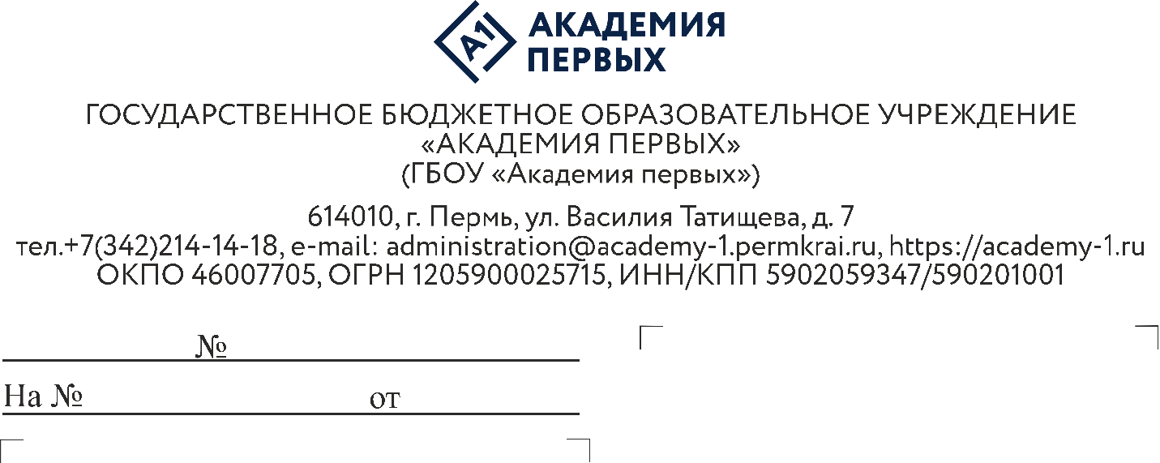
Руководителям исполнительно-распорядительных органов городских и муниципальных округов Пермского края, осуществляющих управление
в сфере образования
Руководителям образовательных организаций Пермского края

О приеме заявок на программы
в рамках 12 очной смены
ГБОУ «Академия первых»
в период с 04 по 10 октября 2026 г.

Уважаемые коллеги!
ГБОУ «Академия первых» объявляет набор на обучение
по дополнительным общеразвивающим программам, которые будут реализованы с 04 по 10 октября 2026 г. в рамках 12 очной профильной образовательной смены (подробнее о программах в Приложении).
Смена реализуются без предоставления мест в общежитии для иногородних обучающихся.
К участию в смене приглашаются обучающиеся, проживающие
на территории Пермского края. Количество участников отбора
от образовательной организации не ограничено.
Участие в отборе и смене, в том числе горячее питание (обед) осуществляется за счет средств бюджета Пермского края.
Организация трансфера до г. Перми остается за направляющей стороной (муниципальное образование/образовательное учреждение/родитель).
Для участия в программе необходимо до 23 сентября 2026 г. включительно:
1. создать личный кабинет на платформе «Сириус.Онлайн» по ссылке: https://auth.sirius.online/;
2. перейти по соответствующей ссылке (Приложение 1) и подать заявку
на выбранную обучающимся программу;
3. после подачи заявки выполнить отборочное задание.
После рассмотрения всех заявок на электронную почту, указанную
при регистрации, придет уведомление о статусе заявки:
«на рассмотрении» («Заявка находится на рассмотрении, проверяется отборочное задание»);
«одобрено» («Заявка одобрена. Вы успешно прошли отбор и приглашены на обучение. Для зачисления необходимо заполнить документы по ссылке: https://clck.ru/33jQ2H);
«отклонено» («Заявка отклонена». Отбор не пройден»);
«резерв» («Заявка в резерве. При появлении вакантного места (отказа одного из участников из основного списка) заявка будет переведена в статус «Одобрено»);
«аннулировано» («Заявка аннулирована по причине несоответствия возраста обучающегося возрасту, утвержденному в рамках программы»).
Вся информация о программах ГБОУ «Академия первых» размещена
на сайте: https://academy-1.ru/ в разделе «Образовательные программы», а также в группе «ВКонтакте»: https://vk.com/academy1perm.
По организационным вопросам можно обращаться методистам
ГБОУ «Академия первых» по тел. +7(342)2141418 (доб. 2).
Просим осуществить информирование заинтересованных лиц
о возможности участия в указанных программах (Приложение 1).
Приложения: на 3 л. в 1 экз.
И.о. директора С.В. Кокшарова

Приложение 1 к письму
ГБОУ «Академия первых»
от
№
Перечень дополнительных общеразвивающих программ ГБОУ «Академия первых»
в рамках 12 очной профильной образовательной смены
№ | Программа | Место проведения | Возраст участников | Возможность проживания в общежитии | Описание программы | Подать заявку и пройти отбор  до 23 сентября 2026 г. включительно
 | Проектная смена на факультете химических технологий, промышленной экологии и биотехнологий. Нефтехимический синтез и «Сибур» | г. Пермь,  ул. Профессора Поздеева, 9 (учебный корпус ПНИПУ «Б»);  г. Пермь, ул. Промышленная, 98 (АО «Сибур-Химпром») | 10 класс  15-17 лет | Нет | Настоящая программа направлена на актуализацию и углубление знаний учащихся в области закономерностей протекания химических процессов, знакомство с основами проектной деятельности и применению их для решения проектных задач в химической технологии | Заявка: https://my.sirius.online/activity-page/perm:project-chem-technologies-sibur-oct-2026  Отборочный тест при подаче заявки
 | Молодёжные медиа | г. Пермь,  ул. Василия Татищева, 7 (МАОУ «Школа дизайна «Точка») | 13-17 лет  (7-11 класс) | Нет | Отличительные особенности программы: программа «Молодёжные медиа» рассчитана на интенсивный курс обучения и сочетает в себе, с одной стороны, популярные в детской и молодёжной среде форматы, а с другой стороны, позволяет наполнять их качественным и общественно значимым содержанием, создание которого становится возможным при поддержке профессионального журналистского сообщества.  К участию в программе приглашаются команды медиацентров образовательных учреждений, состоящие из 2 обучающихся 13-17 лет (7-10 класс) | Заявка: https://my.sirius.online/activity-page/perm:youth-media-oct-2026  Для отбора на программу необходимо написать эссе на тему «Ваша роль в современном медиапространстве» (оценивается: мотивация к участию в программе, опыт в сфере журналистики и производстве контента, общая грамотность). Фото/скан работы прикрепите в разделе «Файлы» к заявке. Возможно написание одного эссе на команду
 | Олимпиадная астрономия. Подготовка к ВСОШ | г. Пермь, ул. Василия Татищева, 7 (МАОУ «Школа дизайна «Точка») | 12-15 лет (7-9 классы) | Нет | Программа «Олимпиадная астрономия. Подготовка к ВСОШ» предназначена для подготовки школьников к успешному выступлению на школьном и муниципальном этапах Всероссийской олимпиады по астрономии. Занятия включают изучение теории, решение астрономических задач и практику в обсерватории и планетарии. Программа помогает развить интерес к науке, освоить современные методы исследования и подготовиться к дальнейшему развитию в сфере астрономии | Заявка: https://my.sirius.online/activity-page/perm:olymp-astronomy-vsosh-oct-2026  Отборочный тест при подаче заявки
*Приём на обучение на программы ГБОУ «Академия первых» происходит только при соответствии возраста обучающихся возрасту, утвержденному в рамках программы.
Приложение 2 к письму
ГБОУ «Академия первых»
от
№
РЕЖИМ ЗАНЯТИЙ
обучающихся на 12 очную смену 2026
Место проведения: г. Пермь, ул. Профессора Поздеева, 9
(ПНИПУ)
Понедельник-Суббота
Время | Вид деятельности
08:30-08:50 | Встреча обучающихся, утренний фильтр
09:00-09:40 | 1 занятие
09:40-09:50 | Перерыв
09:50-10:30 | 2 занятие
10:30-10:50 | Перерыв
10:50-11:30 | 3 занятие
11:30-11:40 | Перерыв
11:40-12:20 | 4 занятие
12:20-12:30 | Перерыв
12:30-13:00 | Обед
13:10-13:50 | 5 занятие
13:50-14:00 | Перерыв
14:00-14:40 | 6 занятие
14:40-15:00 | Отъезд обучающихся
Место проведения: г. Пермь, ул. Василия Татищева, 7
(МАОУ «Школа дизайна «Точка» г. Перми)
Понедельник-Суббота
Время | Вид деятельности
08:30-08:50 | Встреча обучающихся, утренний фильтр
09:00-09:40 | 1 занятие
09:40-09:50 | Перерыв
09:50-10:30 | 2 занятие
10:30-10:50 | Перерыв
10:50-11:30 | 3 занятие
11:30-11:40 | Перерыв
11:40-12:20 | 4 занятие
12:20-12:40 | Перерыв
12:40-13:00 | Обед
13:10-13:50 | 5 занятие
13:50-14:00 | Перерыв
14:00-14:40 | 6 занятие
14:50-15:50 | Мероприятие по плану объединения
16:00-16:15 | Отъезд обучающихся

* Занятия проходят по расписанию в объединениях по дополнительным общеразвивающим программам.
** Возможны незначительные изменения в режиме дня обучающихся.

